Қазақстан Республикасы БҒМ Ғылым комитетінің «Алтай ботаникалық бағы» ШЖҚ РМК

РГП на ПХВ «Алтайский ботанический сад» Комитета науки МОН Республики Казахстан

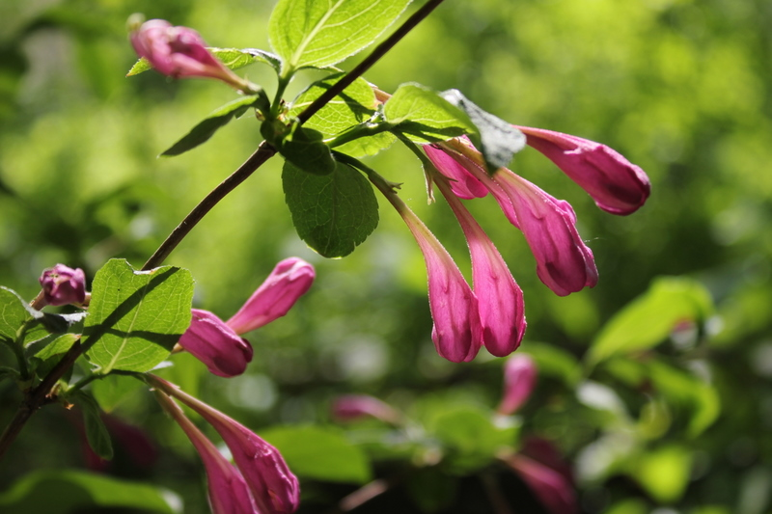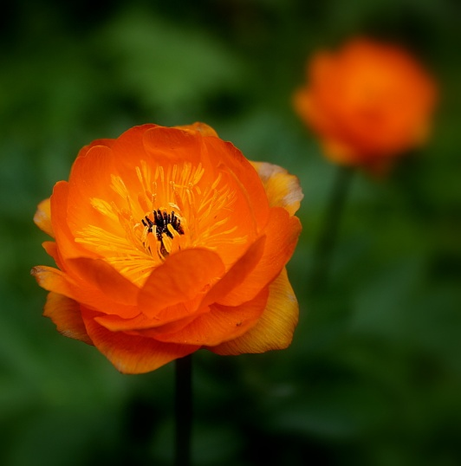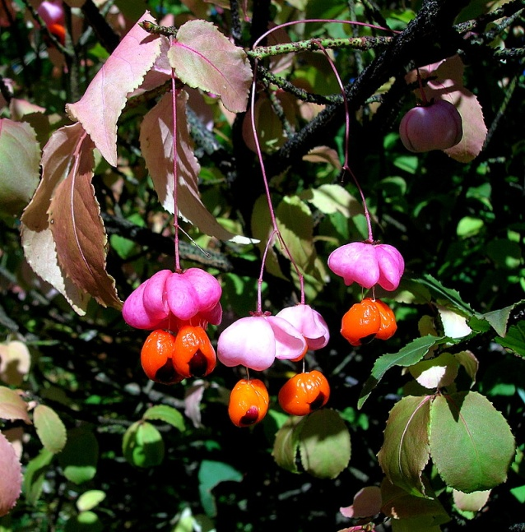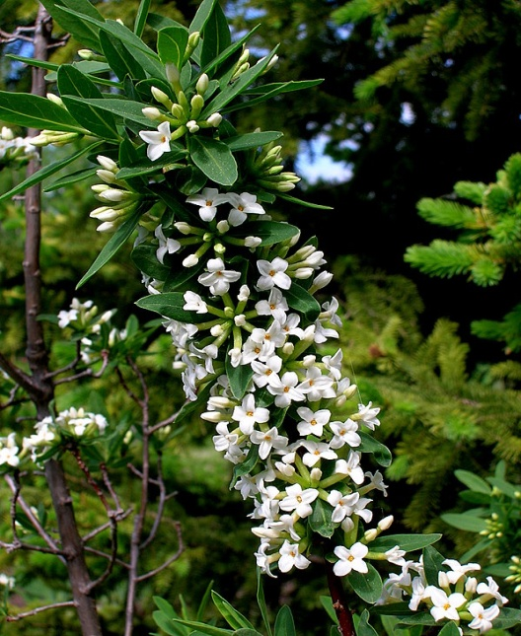

DELECTUS SEMINUM
ПЕРЕЧЕНЬ СЕМЯН

Риддер, 2018
Республиканское государственное предприятие на праве хозяйственного ведения «Алтайский ботанический сад» Комитета науки Министерства образования и науки Республики Казахстан образован в 1935 году в г. Риддер Восточно-Казахстанской области. В межгорной котловине Убинского и Ивановского хребта.

Географические координаты Cада:
51°19ʹ22ʺ северной широты,
83°32ʹ31ʺ восточной долготы.

Абсолютная высота Сада - 770-860 м.
Площадь Сада - 154,2 га.
Климат резко континентальный.
Среднегодовая температура воздуха - 1,8° С.
Абсолютный температурный минимум -46,7° С.
максимум +41,5° С.
Среднегодовое количество осадков колеблется от 432 до 937 мм с летним максимумом.
Продолжительность безморозного периода 90-130 дней.
Почвы горные чернозёмы различной мощности, с содержанием гумуса 6-8 (10) %. В пойме реки преобладают аллювиальные наносные-хрящеватые с наличием валунов и гальки. В восточной части сада почвы болотно-луговые, занятые торфяным болотом.

СЕМЕНА РАСТЕНИЙ,
КУЛЬТИВИРУЕМЫХ В БОТАНИЧЕСКОМ САДУ

SEMINA PLANTARUM IN HORTO BOTANIC

Aceraceae Juss. – Кленовые

Acer ginnala Maxim. - Клён гиннала

Acer negundo L. - Клён ясенелистный

Acer tataricum L. - Клён татарский

Amaryllidaceae J.St.-Hil. – Луковые

Allium caeruleum Pall. - Лук голубой

Apiaceae Lindl. - Зонтичные

Archangelica decurrens Ledeb. - Дягиль низбегающий

Bupleurum longifolium ssp. aureum (Fisch. ex Hoffm.) Soó - Володушка золотистая

Asteraceae Bercht. & J.Presl – Сложноцветные

Achillea millefolium L. - Тысячелистник обыкновенный

Alfredia cernua (L.) Cass. - Альфредия поникшая

Inula helenium L. - Девясил высокий

Pyrethrum alatavicum (Herder) O. Fedtsch. & B. Fedtsch. - Поповник алатавский

Rhaponticum carthamoides (Willd.) Dittrich - Большеголовник сафлоровидный

Saussurea frolowii Ledeb. - Соссюрея Фролова

Solidago virgaurea ssp. dahurica (Kitag.) Kitag. - Золотарник даурский

Tanacetum vulgare L. - Пижма обыкновенная

Berberidaceae Juss. – Барбарисовые

Berberis amurensis Maxim. - Барбарис амурский

Berberis coreana Palib. — Барбарис корейский

Berberis dielsiana Fedde – Барбарис Дильса

Berberis integerrima Bunge - Барбарис цельнокрайний

Berberis poiretii Schneid. - Барбарис Пуаре

Berberis sieboldii Miq. - Барбарис Зибольда

Berberis silva-taroucana Schneid - Барбарис Сильва-Таруки

Berberis sibirica Pall. - Барбарис сибирский

Berberis thunbergii DC. - Барбарис Тунберга

Berberis vulgaris L. – Барбарис обыкновенный

Berberis vulgaris f. atropurpurea Regel - Барбарис обыкновенный тёмно-пурпуровый

Mahonia aquifolium (Pursh) Nutt. - Магония падуболистная

Betulaceae Gray. – Березовые

Alnus incana (L.) Moench - Ольха серая

Brassicaceae Burnett – Крестоцветные

Capsella bursa-pastoris (L.) Medikus - Пастушья сумка обыкновенная

Caprifoliaceae Juss. – Жимолостные

Lonicera alpigena L. - Жимолость альпийская

Lonicera altaica Pall. - Жимолость алтайская

Lonicera baltica Pojark. - Жимолость балтийская

Lonicera chrysantha Turcz. ex Ledeb. - Жимолость золотистая

Lonicera demissa Rehder - Жимолость поникшая

Lonicera edulis Turcz. ex Freyn - Жимолость съедобная

Lonicera gibbiflora (Rupr.) Dippel - Жимолость золотистая

Lonicera kamtschatica (Sevast.) Pojark. - Жимолость камчатская

Lonicera lanata Pojark. - Жимолость шерстистая

Lonicera maackii (Rupr.) Herder - Жимолость Маака

Lonicera morrowii A. Gray - Жимолость татарская Морроу

Lonicera ruprechtiana Regel - Жимолость Рупрехта

Lonicera tatarica L. - Жимолость татарская

Sambucus racemosa L. - Бузина кистистая

Symphoricarpos albus (L.) S.F. Blake - Снежноягодник белый

Viburnum burejaeticum Regel & Herder - Калина буреинская

Viburnum lantana L. - Калина гордовина

Viburnum lentago L. - Калина канадская

Viburnum opulus L. - Калина обыкновенная

Viburnum sargentii Koehne - Калина Саржента

Caryophyllaceae Juss. – Гвоздичные

Lychnis chalcedonica L. - Зорька обыкновенная

Celastraceae R.Br. – Бересклетовые

Euonymus europaeus L. - Бересклет европейский

Euonymus sacrosancta Koidz. - Бересклет священный

Euonymus verrucosa Scop. - Бересклет бородавчатый

Cornaceae Dumort. – Дереновые

Cornus alba L. - Дёрен белый

Cornus amomum Mill. – Дерен душистый

Cornus sanguinea L. - Дерен кроваво-красная

Cornus stolonifera (Michx) Rydb. – Дерен корнеотпрысковый

Crassulaceae J.St.-Hil. – Толстянковые

Rhodiola gelida Schrenk ex Fisch. & C.A. Mey. - Родиола холодная

Cucurbitaceae Juss. – Тыквенные

Echinocystis lobata (Michx.) Torr. & A. Gray - Колючеплодник лопастный (бешеный огурец)

Cupressaceae Gray – Кипарисовые

Juniperus communis L. - Можжевельник обыкновенный

Juniperus sabina L. - Можжевельник казацкий

Juniperus sibirica Burgsd. - Можжевельник сибирский

Thuja occidentalis L. - Туя западная

Fabaceae Lindl. – Бобовые

Caragana arborescens Lam. - Карагана древовидная

Caragana aurantiaca Koehne - Карагана оранжевая

Caragana frutex (L.) K. Koch - Карагана кустарниковая

Chamaecytisus austriacus (L.) Link - Ракитничек австрийский

Chamaecytisus hirsutissimus (K. Koch) Czerep. - Ракитничек густоволосистый

Chamaecytisus podolicus (Blocki) Klask. - Ракитничек подольский

Chamaecytisus ruthenicus (Fisch. ex Woloszcz.) Klásk. - Ракитничек русский

Genista radiate (L.) Scop. - Дрок лучистый

Genista germanica L. - Дрок германский

Fagaceae Dumort. – Буковые

Quercus robur L. - Дуб черешчатый

Gramineae Barnhart – Злаковые

Elytrigia repens (L.) Nevski - Пырей ползучий

Grossulariaceae DC. – Крыжовниковые

Ribes aureum Pursh - Смородина золотистая

Ribes lucidum Kit. - Смородина блестящая

Ribes komarovii Pojark. - Смородина Комарова

Ribes nigrum L. - Смородина чёрная

Ribes rubrum L. - Смородина красная

Hydrangeaceae Dumort. – Гортензиевые

Philadelphus schrenkii Rupr. - Чубушник Шренка

Juglandaceae A.Rich. ex Kunth – Ореховые

Juglans cinerea L. - Орех серый

Juglans mandshurica Maxim. - Орех маньчжурский

Lamiaceae Martinov – Голубоцветные

Phlomoides alpina (Pall.) Adylov, Kamelin & Makhm. - Зопник альпийский

Salvia stepposa Des.- Shost. - Шалфей степной

Malvaceae Juss. – сем. Мальвовые

Althaea officinalis L. - Алтей лекарственный

Oleaceae Hoffmanns. & Link – Маслинные

Forsythia ovata Nakai - Форсиция яйцевидная

Fraxinus lanceolata Borkh. - Ясень ланцетный

Fraxinus oregona Nutt. – Ясень орегонский

Syringa amurensis Rupr. - Сирень амурская

Syringa josikaea J. Jacq. ex Reichenb. - Сирень венгерская

Syringa komarowii C.K. Schneid. - Сирень Комарова

Syringa vulgaris L. - Сирень обыкновенная

Pinaceae Lindl. – Сосновые

Picea glauca (Moench) Voss. - Ель канадская

Picea obovata Ledeb. - Ель сибирская

Pinus sibirica Du Tour - Сосна сибирская

Pinus sylvestris L. - Сосна обыкновенная

Polemoniaceae Juss. – Синюховые

Polemonium caeruleum L. - Синюха голубая

Ranunculaceae Juss. – Лютиковые

Aconitum monticola Steinb. - Борец горный

Aconitum apetalum (Huth) B. Fedtsch. (Aconitum monticola Steinb.) - Борец мелколепестный

Aconitum septentrionale Koelle - Борец северный

Delphinium speciosum M. Bieb. - Живокость красивая

Thalictrum flavum L. - Василисник жёлтый

Rhamnaceae Juss. – Крушиновые

Frangula alnus Mill. - Крушина ольховидная

Rhamnus cathartica L. - Жестер слабительный

Rosaceae Juss. – Розоцветные

Amelanchier spicata (Lam.) K. Koch - Ирга колосистая

Amelanchier canadensis (L.) Medikus - Ирга канадская

Amelanchier alnifolia (Nutt.) Nutt. ex M. Roem. - Ирга ольхолистная

Aronia melanocarpa (Michx.) Elliott - Арония черноплодная

Chaenomeles maulei (Mast.) C.K. Schneid. - Хеномелес Маулея

Cotoneaster lucidus Schltdl. - Кизильник блестящий

Cotoneaster melanocarpus Fisch. ex Blytt - Кизильник черноплодный

Crataegus canadensis Sarg. – Боярышник канадский

Crataegus chlorocarpa Lenne & K. Koch - Боярышник алтайский

Crataegus dahurica Koehne ex C.K. Schneid. - Боярышник даурский

Crataegus faxonii Sarg. - Боярышник Факсона

Crataegus flabellata (Bosc ex Spach) K. Koch - Боярышник вееровидный

Crataegus maximowiczii C.K. Schneid. - Боярышник Максимовича

Crataegus nigra Waldst. & Kit. - Боярышник чёрный

Crataegus pinnatifida Bunge - Боярышник перистонадрезанный

Crataegus rivularis Nutt. - Боярышник приречный

Crataegus sanguinea Pall. - Боярышник кроваво-красный (Боярышник горный, Боярышник сибирский)

Crataegus schraderiana Ledeb. - Боярышник Шрадера

Crataegus songarica K. Koch - Боярышник джунгарский

Crataegus stevenii Pojark. - Боярышник Стевена

Crataegus submollis Sarg. - Боярышник мягковатый

Malus baccata (L.) Borkh. - Яблоня ягодная

Padus avium Mill. - Черёмуха обыкновенная

Padus maackii (Rupr.) Kom. - Черёмуха Маака

Padus pensylvanica (L. fil.) Sokolov - Черёмуха пенсильванская

Padus virginiana (L.) Mill. - Черёмуха виргинская

Pentaphylloides davurica (Nestl.) Ikonn. - Курильский чай даурский

Pentaphylloides fruticosa (L.) O. Schwarz - Курильский чай кустарниковый

Physocarpus opulifolius (L.) Maxim. - Пузыреплодник калинолистный

Pyrus communis L. - Груша обыкновенная

Pyrus ussuriensis Maxim. - Груша уссурийская

Rosa acicularis Lindl. - Роза иглистая

Rosa amblyotis C.A. Mey. - Шиповник тупоушковый

Rosa davurica Pall. - Шиповник даурский

Rosa oxyodon Boiss. - Шиповник острозубый

Rosa rugosa Thunb. - Шиповник морщинистый

Rosa spinosissima L. - Роза колючейшая

Rosa virginiana Mill. - Шиповник виргинский

Rubus buschii Grossh. ex Sinkova - Малина Буша

Rubus idaeus L. - Малина обыкновенная

Rubus occidentalis L. - Малина западная

Rubus odoratus L. - Малина душистая

Sanguisorba officinalis L. - Кровохлёбка лекарственная

Sibiraea altaiensis (Laxm.) C.K. Schneid. - Сибирка алтайская

Sorbaria sorbifolia (L.) A. Braun - Рябинник рябинолистный

Sorbus aria (L.) Crantz - Рябина круглолистная

Sorbus sibirica Hedl. - Рябина сибирская

Spiraea alba Du Roi - Таволга белая

Spiraea japonica L. f. - Таволга японская

Spiraea trilobata L. - Таволга трёхлопастная

Rutaceae Juss. – Рутовые

Phellodendron amurense Rupr. - Бархат амурский

Solanaceae Juss. – Пасленовые

Solanum dulcamara L. - Паслён сладко-горький

Tiliaceae Juss. – Липовые

Tilia cordata Mill. - Липа мелколистная

Thymelaeaceae Juss. – Волчниковые

Daphne mezereum L. - Волчеягодник обыкновенный

Trilliaceae Chevall. – Триллиевые

Paris quadrifolia L. - Вороний глаз четырёхлистный

Ulmaceae Mirb. – Ильмовые

Ulmus laevis Pall. - Вяз гладкий

Ulmus pumila L. - Вяз приземистый

